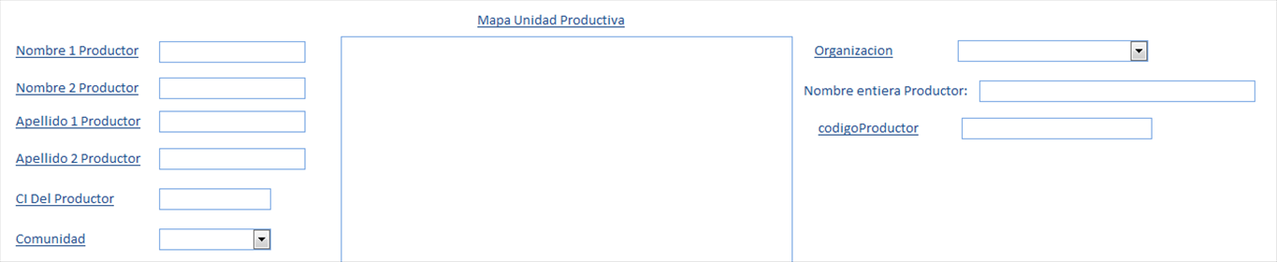

Le champ a remplir est Nombre Entiera Productor avec les 4 premier de la gauche.

Si un champ n est pas rempli, je souhaite qu il m afiche les autres sans les espaces en trop.